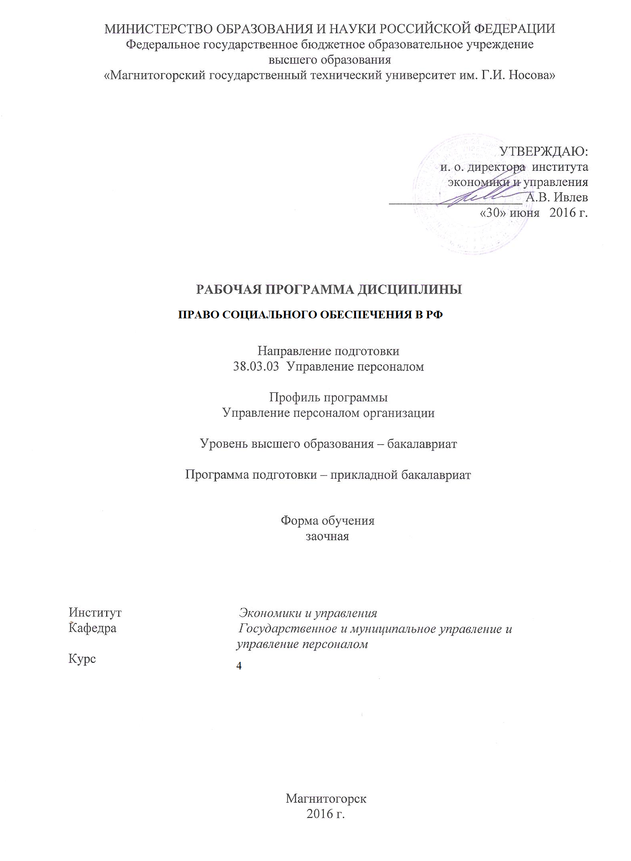

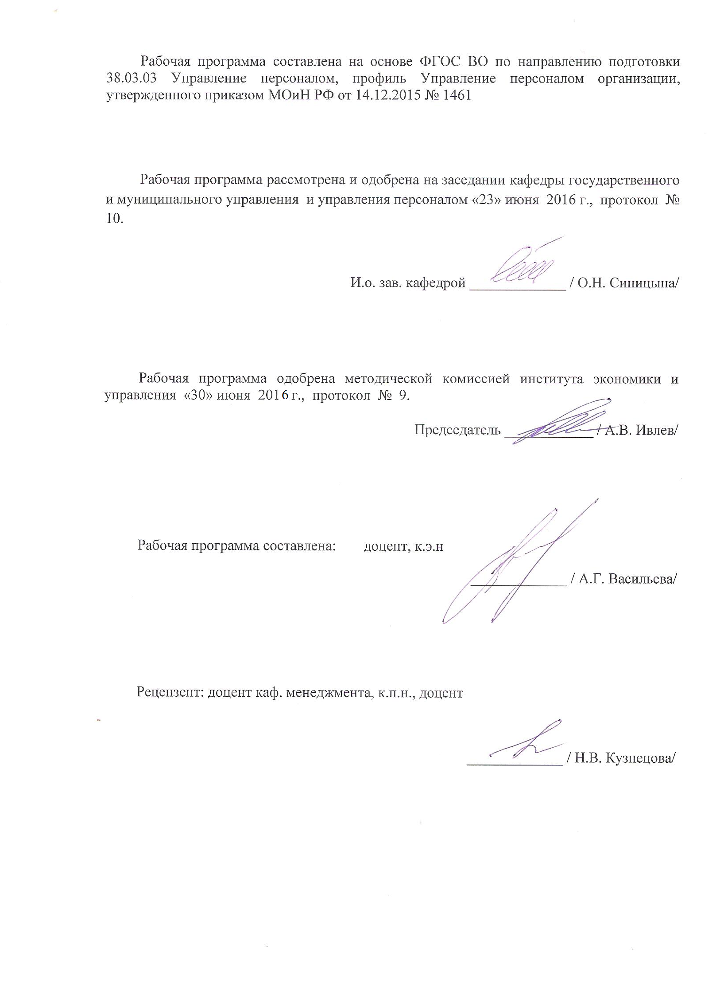

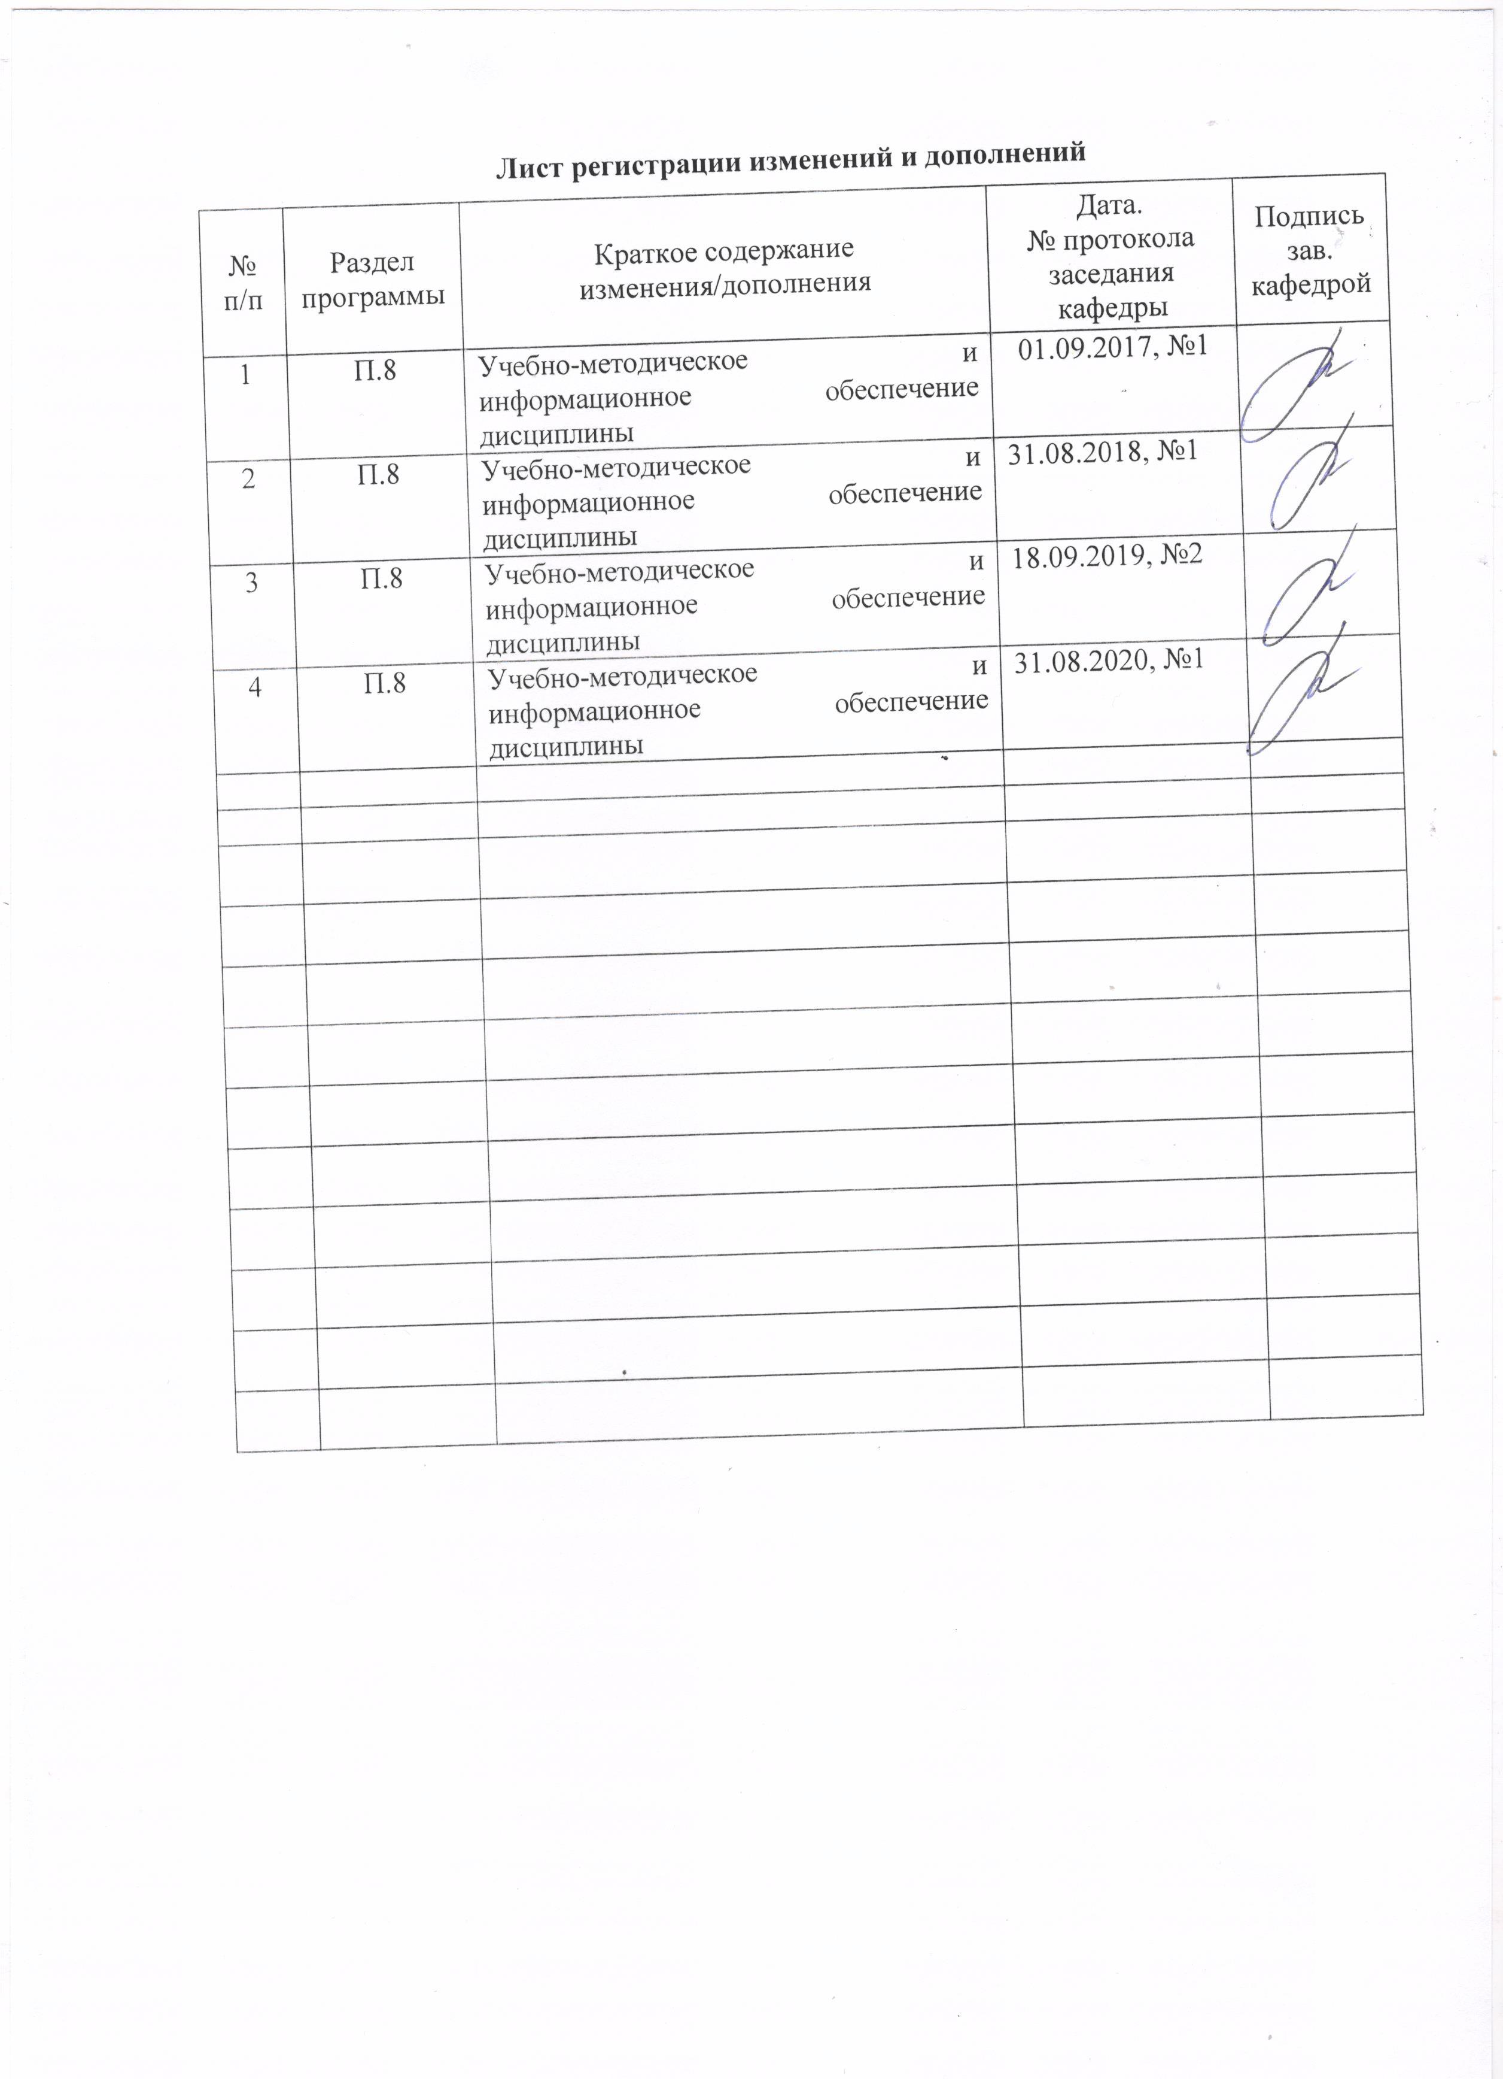

1 Цели освоения дисциплины (модуля)
Целями освоения дисциплины «Право социального обеспечения в РФ» являются: изучение правовых основ социального обеспечения в Российской Федерации, рассмотрение различных общественных отношений, возникающих в сфере социального обеспечения и отдельных институтов, регулирующих деятельность объектов социального обеспечения, анализ правовых норм и правового регулирования предоставления отдельных видов обеспечения. В результате освоения дисциплины студенты должны овладеть это совокупностью приёмов и способов правового регулирования общественных отношений по социальному обеспечению граждан, охватывающую как общеправовые и межотраслевые приёмы регулирования, так и приёмы, специфичные для данной отрасли права.

2 Место дисциплины в структуре образовательной программы подготовки бакалавра
Дисциплина «Право социального обеспечения РФ» (Б1.В.ДВ.02.02) входит в вариативную часть блока 1 образовательной программы.
Для изучения дисциплины необходимы знания (умения, владения), сформированные в результате изучения дисциплин: «Социально-трудовые отношения» (Б1.Б.21), «Трудовое право» (Б1.В.ДВ.05.01).
Знания (умения, владения), полученные при изучении данной дисциплины будут необходимы при изучении дисциплины «Управление социальным развитием организации» (Б1.Б.18).

3 Компетенции обучающегося, формируемые в результате освоения
дисциплины) и планируемые результаты обучения
В результате освоения дисциплины «Право социального обеспечения РФ» обучающийся должен обладать следующими компетенциями:

Структурный  элемент  компетенции | Планируемые результаты обучения
ОПК-3 знанием содержания основных разделов Социального права, Миграционного права, касающихся социально-трудовой сферы, содержания основных документов Международного трудового права (Конвенция МОТ)
Знать | - содержание основных разделов Социального права, Миграционного права, касающихся социально-трудовой сферы, содержания основных документов Международного трудового права (Конвенция МОТ);
Уметь | - Использовать рекомендации и Конвенции МОТ при решении задач в области управления персоналом
Владеть | - Навыками использования норм международного права в социально-трудовой сфере на эффективность управления персоналом организации.
ПК-10 знанием Трудового кодекса Российской Федерации и иных нормативных правовых актов, содержащих нормы трудового права, знанием процедур приема, увольнения, перевода на другую работу и перемещения персонала в соответствии с Трудовым кодексом Российской Федерации
Знать | - нормы трудового права
Уметь | - осуществлять процедуры приема, увольнения, перевода на другую работу и перемещения персонала в соответствии с ТК РФ
Владеть | - навыками применения норм трудового права

4 Структура и содержание дисциплины
Общая трудоемкость дисциплины составляет 3 зачетные единицы 108 акад. часов, в том числе:
– контактная работа – 12,7 акад. часа:
аудиторная – 12 акад. часов;
внеаудиторная – 0,7 акад. часа
–самостоятельная работа – 91,4 акад. час;
–подготовка к зачету – 3,9 акад. часа

Раздел/ тема  дисциплины | Курс | Аудиторная контактная работа (в акад. часах) |  |  | Самостоятельная работа (в акад. часах) | Вид самостоятельной работы | Форма текущего контроля успеваемости и  промежуточной аттестации | Код и структурный  элемент  компетенции
Раздел/ тема  дисциплины | Курс | лекции | лаборат.  занятия | практич. занятия
Понятие, предмет, метод, система, принципы, источники права социального обеспечения | 4 |  |  | 1 | 10 | Самостоятельное изучение учебной и научной литературы  Работа с электронными библиотеками, ЭБС  Выполнение контрольной работы | Контрольная работа
Правоотношения в сфере права социального обеспечения | 4 | 1 |  | 1 | 10 | Самостоятельное изучение учебной и научной литературы  Работа с электронными библиотеками, ЭБС  Выполнение контрольной работы | Контрольная работа | ОПК-3 - зув; ПК-10 - зув
Финансирование социального обеспечения | 4 | 0,5 |  | 1 | 10 | Самостоятельное изучение учебной и научной литературы  Работа с электронными библиотеками, ЭБС  Выполнение контрольной работы | Контрольная работа | ОПК-3 - зув; ПК-10 - зув
Понятие и виды стажа | 4 | 0,5 |  | 1/0,5И | 10 | Самостоятельное изучение учебной и научной литературы  Работа с электронными библиотеками, ЭБС  Выполнение контрольной работы | Контрольная работа | ОПК-3 - зув; ПК-10 - зув
Трудовые пенсии в Российской Федерации | 4 | 0,5 |  | 1/0,5И | 12 | Самостоятельное изучение учебной и научной литературы  Работа с электронными библиотеками, ЭБС  Выполнение контрольной работы | Контрольная работа | ОПК-3 - зув; ПК-10 - зув
Государственное пенсионное обеспечение в Российской Федерации | 4 | 0,5 |  | 1/0,5И | 13,4 | Самостоятельное изучение учебной и научной литературы  Работа с электронными библиотеками, ЭБС  Выполнение контрольной работы | Контрольная работа | ОПК-3 - зув; ПК-10 - зув
Пособия и компенсационные выплаты в системе социального обеспечения | 4 | 0,5 |  | 1/0,5И | 13 | Самостоятельное изучение учебной и научной литературы  Работа с электронными библиотеками, ЭБС  Выполнение контрольной работы | Контрольная работа | ОПК-3 - зув; ПК-10 - зув
Социальное обслуживание | 4 | 0,5 |  | 1 | 13 | Самостоятельное изучение учебной и научной литературы  Работа с электронными библиотеками, ЭБС  Выполнение контрольной работы | Контрольная работа | ОПК-3 - зув; ПК-10 - зув
Итого по дисциплине |  | 4 |  | 8/2И | 91,4 |  | Промежуточная аттестация (зачет) | ОПК-3 - зув; ПК-10 - зув

5 Образовательные и информационные технологии
В процессе преподавания дисциплины применяются следующие технологии:
1. Традиционные образовательные технологии ориентируются на организацию образовательного процесса, предполагающую прямую трансляцию знаний от преподавателя к студенту (преимущественно на основе объяснительно-иллюстративных методов обучения). Учебная деятельность студента носит в таких условиях, как правило, репродуктивный характер.
Формы учебных занятий с использованием традиционных технологий:
Информационная лекция – последовательное изложение материала в дисциплинарной логике, осуществляемое преимущественно вербальными средствами (монолог преподавателя).
Практическое занятие, посвященное освоению конкретных умений и навыков по предложенному алгоритму.
2. Технологии проблемного обучения – организация образовательного процесса, которая предполагает постановку проблемных вопросов, создание учебных проблемных ситуаций для стимулирования активной познавательной деятельности студентов.
Формы учебных занятий с использованием технологий проблемного обучения:
Проблемная лекция – изложение материала, предполагающее постановку проблемных и дискуссионных вопросов, освещение различных научных подходов, авторские комментарии, связанные с различными моделями интерпретации изучаемого материала.
Практическое занятие в форме практикума – организация учебной работы, направленная на решение комплексной учебно-познавательной задачи, требующей от студента применения как научно-теоретических знаний, так и практических навыков.
Практическое занятие на основе кейс-метода – обучение в контексте моделируемой ситуации, воспроизводящей реальные условия научной, производственной, общественной деятельности. Обучающиеся должны проанализировать ситуацию, разобраться в сути проблем, предложить возможные решения и выбрать лучшее из них. Кейсы базируются на реальном фактическом материале или же приближены к реальной ситуации.
3. Игровые технологии – организация образовательного процесса, основанная на реконструкции моделей поведения в рамках предложенных сценарных условий.
Формы учебных занятий с использованием игровых технологий:
Деловая игра – моделирование различных ситуаций, связанных с выработкой и принятием совместных решений, обсуждением вопросов в режиме «мозгового штурма», реконструкцией функционального взаимодействия в коллективе и т.п.
Ролевая игра – имитация или реконструкция моделей ролевого поведения в предложенных сценарных условиях.
4. Интерактивные технологии – организация образовательного процесса, которая предполагает активное и нелинейное взаимодействие всех участников, достижение на этой основе личностно значимого для них образовательного результата. Наряду со специализированными технологиями такого рода принцип интерактивности прослеживается в большинстве современных образовательных технологий. Интерактивность подразумевает субъект-субъектные отношения в ходе образовательного процесса и, как следствие, формирование саморазвивающейся информационно-ресурсной среды.
Формы учебных занятий с использованием специализированных интерактивных технологий:
Семинар-дискуссия – коллективное обсуждение какого-либо спорного вопроса, проблемы, выявление мнений в группе (межгрупповой диалог, дискуссия как спор-диалог).
5. Информационно-коммуникационные образовательные технологии – организация образовательного процесса, основанная на применении специализированных программных сред и технических средств работы с информацией.
Формы учебных занятий с использованием информационно-коммуникационных технологий:
Лекция-визуализация – изложение содержания сопровождается презентацией (демонстрацией учебных материалов, представленных в различных знаковых системах, в т.ч. иллюстративных, графических, аудио- и видеоматериалов).
Практическое занятие в форме презентации – представление результатов проектной или исследовательской деятельности с использованием специализированных программных сред.

6 Учебно-методическое обеспечение самостоятельной работы обучающихся
В процессе самостоятельного изучения дисциплины, подготовки к семинарским занятиям студенту необходимо найти и изучить рекомендуемую литературу, действующие законодательные и нормативные акты. Для осмысления прочитанного материала студенту предлагается ответить на вопросы. Решение тестов, ситуационных и аналитических задач научит студентов самостоятельно принимать управленческие решения.
Организационно-методические рекомендации для подготовки к практическим (семинарским) занятиям
Семинар (лат. seminarium - буквально: «рассадник») – учебное занятие, в ходе которого организуется обсуждение фундаментальных или дискуссионных проблем изучаемой науки и связанной с ней практической деятельности.
В целях более подробного и адекватного современной ситуации анализа проблем управления студентам рекомендуется обращаться к периодической литературе и материалам средств массовой информации, в которой можно найти не только аналитические статьи по различным аспектам обозначенных в тематике семинарских занятий проблем, но и статистические данные, материалы прикладного характера, нормативные документы. Целесообразно не ограничиваться указанными источниками, а осуществлять собственный поиск теоретических и практических материалов, что является одним из элементов самостоятельной информационно-аналитической работы студентов.
Подготовка к семинарским занятиям по дисциплине должна включать следующие аспекты:
- знакомство с соответствующими главами учебника; оптимальным был бы вариант работы не с одним учебником, так как разными авторами избран различный подход к предмету, и полезно понять особенности подходов, сравнить их, чтобы выработать свою позицию;
- чтение конспекта лекции;
- чтение и осмысление одного-двух источников из приведенного списка литературы.
Выбор дополнительных первоисточников, которые могут оказать помощь при подготовке к выступлению и позволят организовать на семинаре дискуссию, студент осуществляет по своему усмотрению, в соответствии со своими интересами, ориентируясь на вопросы семинарского занятия.
Выступление на семинаре должно быть достаточно аргументированным, занимать по времени не более трех минут. В ходе выступления желательно сопоставить точки зрения различных авторов на излагаемую проблему. Предпочтительно, чтобы по одному вопросу выступило несколько студентов, высказывая свои мнения, дополняя друг друга. В идеале семинарское занятие должно проходить в форме дискуссии. Результаты работы студентов на семинарских занятиях обязательно учитываются преподавателем при выставлении баллов.

Тема 1. Понятие, предмет, метод, система, принципы, источники права социального обеспечения
Вопросы для обсуждения на практических занятиях
1. Понятие права социального обеспечения
2. Предмет права социального обеспечения
3. Метод права социального обеспечения
4. Система права социального обеспечения
5. Принципы права социального обеспечения
6. Источники права социального обеспечения
Тема 2. Правоотношения в сфере права социального обеспечения
Вопросы для обсуждения на практических занятиях
1. Характеристика правоотношения по социальному обеспечению: понятие, виды, субъекты, объекты.
2. Особенности юридических фактов, порождающих, изменяющих и прекращающих правоотношения по социальному обеспечению.
3. Правовое положение субъектов правоотношений. Правоспособность и дееспособность физических лиц в социальном обеспечении.
4. Содержание правоотношений по социальному обеспечению.
5. Объекты правоотношений: пенсии, пособия, услуги.
Тема 3. Финансирование социального обеспечения
Вопросы для обсуждения на практических занятиях
1. Пенсионный фонд Российской Федерации.
2. Фонд социального страхования Российской Федерации.
3. Фонд обязательного медицинского страхования Российской Федерации.
4. Негосударственные пенсионные фонды.
Тема 4. Понятие и виды стажа
Вопросы для обсуждения на практических занятиях
1. Персонифицированный учет сведений о застрахованных лицах.
2. Понятие стажа в новом пенсионном законодательстве.
3. Виды стажа.
4. Правила подсчета.
Тема 5. Трудовые пенсии
Вопросы для обсуждения на практических занятиях
1. Характеристика ФЗ РФ «О трудовых пенсиях в Российской Федерации». Понятие трудовой пенсии. Основания обеспечения трудовой пенсией. Виды и структура трудовых пенсий.
3. Назначение, перерасчет размеров, выплата и доставка трудовых пенсий.
4. Сохранение и конвертация ранее приобретенных пенсионных прав. Роль страхового стажа при оценки ранее приобретенных пенсионных прав.
5. Понятие и виды пенсий. Условия и основания назначения трудовой пенсии по старости, по инвалидности, по случаю потери кормильца.
6. Основания и условия назначения пенсии по случаю потери кормильца-военнослужащего.
Тема 6. Государственное пенсионное обеспечение»
Вопросы для обсуждения на практических занятиях
1. Понятие государственной пенсии. Виды пенсий по государственному пенсионному обеспечению. Понятие государственной пенсии. Отличие государственной пенсии от трудовой. Характеристика законодательной базы.
2. Условия назначения государственных пенсий, их размеры, порядок назначения, условия их перерасчета, перевод с одного вида на другой и их индексация. Лица, имеющие право на получение двух пенсий.
3. Пенсии федеральным государственным служащим.
4. Пенсии военнослужащим.
5. Пенсии участникам Великой Отечественной войны.
6. Пенсии лицам, пострадавшим в результате радиационных и техногенных катастроф.
7. Социальная пенсия нетрудоспособным гражданам.
Тема 7. Пособия и компенсационные выплаты
Вопросы для обсуждения на практических занятиях
1. Понятие пособий и их классификация. Отличие пособия от других видов выплат по системе социального обеспечения.
2. Пособие по временной нетрудоспособности. Юридические факты.
3. Характеристика законодательства о пособиях гражданам, имеющим детей. Пособие по беременности и родам.
4. Единовременное пособие женщинам, вставшим на медицинский учет в ранние сроки беременности.
5. Единовременное пособие при рождении ребенка.
6. Ежемесячное пособие на период отпуска по уходу за ребенком до достижения им возраста полутора лет.
7. Ежемесячное пособие на ребенка.
8. Единовременное пособие медицинским работникам, заразившимся вирусом иммунодефицита человека при исполнении своих служебных обязанностей.
9. Единовременное пособие гражданам, привлеченным для борьбы с терроризмом.
10.Единовременное пособие гражданам при возникновении поствакционального осложнения.
11. Социальное пособие военнослужащим по контракту, уволенным с военной службы без права на пенсию.
12. Социальное пособие на погребение.
13. Понятие компенсационных выплат. Характеристика нормативных актов, регулирующих предоставление компенсационных выплат.
14.Виды компенсационных выплат.
15. Размеры компенсационных выплат.
Тема 8.Социальное обслуживание
Вопросы для обсуждения на практических занятиях
1. Понятие социального обслуживания.
2. Развитие законодательства о социальном обслуживании.
3. Содержание инвалидов и престарелых в учреждениях социальной защиты населения.
4. Реабилитационные услуги для инвалидов.

7 Оценочные средства для проведения промежуточной аттестации
а) Планируемые результаты обучения и оценочные средства для проведения промежуточной аттестации:

Структурный элемент  компетенции |  | Планируемые результаты обучения | Оценочные средства
ОПК-3 знанием содержания основных разделов Социального права, Миграционного права, касающихся социально-трудовой сферы, содержания основных документов Международного трудового права (Конвенция МОТ)
Знать | - содержание основных разделов Социального права, Миграционного права, касающихся социально-трудовой сферы, содержания основных документов Международного трудового права (Конвенция МОТ); |  | Перечень вопросов к зачету:  1. Предмет права социального обеспечения.  2. Метод права социального обеспечения.  3. Система права социального обеспечения.  4. Принципы права социального обеспечения и их характеристика.  5. Понятие социального обеспечения и понятие права социального обеспечения.  6. Функции социального обеспечения. Социальное обеспечение и социальная защита.  7. Понятие социального обслуживания. Развитие законодательства о социальном обслуживании.  8. Понятие, классификация, виды правоотношений по социальному обеспечению. Содержание правоотношений по социальному обеспечению.  9. Пенсионное правоотношение: понятие, субъекты, объект, содержание. Основания возникновения, изменения и прекращения разных видов пенсионных правоотношений.  10. Правоотношения по обеспечению пособиями, социальными компенсациями и льготами.  11. Правоотношения по предоставлению социальных услуг в натуральном виде.  12. Процедурные и процессуальные правоотношения. Их субъекты, объекты, содержание, основание возникновения и прекращения.  13. Содержание инвалидов и престарелых в учреждениях социальной защиты населения.  14. Пенсионный фонд Российской Федерации.  15. Фонд социального страхования Российской Федерации.  16. Фонд обязательного медицинского страхования Российской Федерации.  17. Негосударственные пенсионные фонды.  18. Персонифицированный учет сведений о застрахованных лицах.  19. Понятие стажа. Значение стажа в праве социального обеспечения.  20. Виды государственных пенсий. Общая характеристика.  21. Пенсии федеральным государственным служащим.  22. Пенсии военнослужащим.  23. Пенсии участникам Великой Отечественной войны.  24. Пенсии лицам, пострадавшим в результате радиационных и техногенных катастроф.  25. Социальная пенсия нетрудоспособным гражданам.  26. Условия назначения трудовой пенсии по старости. Общая характеристика. Досрочное назначение трудовой пенсии по старости.  27. Структура, расчет и перерасчет трудовой пенсии по старости.  28. Пенсии по инвалидности. Общая характеристика. Структура, расчет и перерасчет трудовой пенсии по инвалидности.  29. Понятие пенсии по случаю потери кормильца. Общая характеристика. Структура, расчет и перерасчет трудовой пенсии по случаю потери кормильца.
Уметь | - Использовать рекомендации и Конвенции МОТ при решении задач в области управления персоналом |  | Тесты для самопроверки:  1. В силу чего осуществлялось содержание престарелых и нетрудоспособных при первобытнообщинном строе?  - традиции;  - закона;  - обычая;  - морали;  - обязанности.  2. Кто нес обязанности по материальному обеспечению стариков и нетрудоспособных в феодальном обществе?  - семья;  - помещик;  - феодал;  - община;  - церковь.  3. Назовите дату принятия Конвенции МОТ № 102 о минимальных нормах социального обеспечения:  - 1948 г.;  - 1949 г.;  - 1950 г.;  - 1951 г.;  - 1952 г.  4. Назовите статьи Конституции РФ, гарантирующие право каждого на социальное обеспечение:  - 4, 36, 38;  - 5, 37, 39;  - 6, 38, 40;  - 7, 39, 41;  - 8, 40, 42.  5. Какое образование, имеющее многоуровневый характер, представляет собой государственная система социального обеспечения?  - экономическое;  - правовое;  - социологическое;  - организационное;  - структурное.  6. Какая функция социального обеспечения связана с общественным производством и влияет на него?  - производственная;  - экономическая;  - социально-реабилитационная;  - политическая;  - демографическая.  7. Какая функция позволяет государству специфическими для социального обеспечения средствами реализовывать основные направления социальной политики?  - производственная;  - экономическая;  - политическая;  - социально-реабилитационная;  - демографическая.  8. Какое новое основание для предоставления социального обеспечения в виде государственной социальной помощи введено Федеральным законом в 1999 году?  - инвалидность;  - материнство;  - болезнь;  - бедность;  - нетрудоспособность.  9. В каком году права и свободы человека и гражданина закреплены во Всеобщей декларации прав человека?  - 1947 г.;  - 1948 г.;  - 1949 г.;  - 1950 г.;  - 1951 г.  10. В каком году был принят Международный пакт об экономических, социальных и культурных правах?  - 1966 г.;  - 1967 г.;  - 1968 г.;  - 1969 г.;  - 1970 г.
Владеть | - Навыками использования норм международного права в социально-трудовой сфере на эффективность управления персоналом организации. |  | Примерный перечень тем контрольной работы:  1. Понятие и система социального обеспечения в Российской Федерации.  2. Функции социального обеспечения.  3. Понятие и виды социальных рисков.  4. Понятие и виды материальных отношений, образующих предмет права социального обеспечения.  5. Понятие и виды процедурных отношений, образующих предмет права социального обеспечения.  6. Особенности метода права социального обеспечения.  7. Принципы права социального обеспечения.  8. Всеобщность права на социальную защиту.  9. Гарантированность социальной защиты при наступлении социального риска.  10. Дифференциация социальной защиты.  11. Ориентация социального обеспечения на достойный уровень жизни.  12. Организационно-правовые формы государственной системы социального обеспечения в России.  13. Обязательное социальное страхование как организационно-правовая форма социального обеспечения.  14. Государственное социальное обеспечение за счет средств федерального бюджета.  15. Государственная социальная помощь: понятие и основания предоставления.  16. Возникновение и развитие социального обеспечения в России.  17. Современная концепция реформы социального обеспечения в Российской Федерации.  18. Пенсионная реформа в Российской Федерации.  19. Виды правоотношений по социальному обеспечению.  20. Понятие и виды стажа в системе социального обеспечения.  21. Индивидуальный (персонифицированный) учет в системе обязательного пенсионного страхования и его юридическое значение при назначении трудовых пенсий.  22. Трудовые пенсии по старости.  23. Досрочные трудовые пенсии по старости.  24. Пенсии за выслугу лет.  25. Трудовые пенсии по инвалидности.
ПК-10 знанием Трудового кодекса Российской Федерации и иных нормативных правовых актов, содержащих нормы трудового права, знанием процедур приема, увольнения, перевода на другую работу и перемещения персонала в соответствии с Трудовым кодексом Российской Федерации
Знать | - нормы трудового права |  | Примерный перечень вопросов к зачету:  - Понятие пособий и их классификация.  - Пособие по временной нетрудоспособности.  - Пособие по беременности и родам.  - Единовременное пособие женщинам, вставшим на медицинский учет в ранние сроки беременности.  - Единовременное пособие при рождении ребенка.  - Ежемесячное пособие на период отпуска по уходу за ребенком до достижения им возраста полутора лет.  - Ежемесячное пособие на ребенка.  - Единовременное пособие медицинским работникам, заразившимся вирусом иммунодефицита человека при исполнении своих служебных обязанностей.  - Единовременное пособие гражданам, привлеченным для борьбы с терроризмом.  - Единовременное пособие гражданам при возникновении поствакционального осложнения  - Социальное пособие военнослужащим по контракту, уволенным с военной службы без права на пенсию  - Пособие по безработице.  - Социальное пособие на погребение.  - Компенсационные выплаты.  - Понятие медицинской помощи. Основные принципы охраны здоровья граждан.  - Виды медико-социальной помощи.  - Права отдельных категорий граждан в области охраны здоровья.  - Лекарственная помощь.  Санаторно-курортное лечение
Уметь | - осуществлять процедуры приема, увольнения, перевода на другую работу и перемещения персонала в соответствии с ТК РФ |  | Тесты для самопроверки:  1. В каком году Верховный Совет РСФСР принял Декларацию прав и свобод человека и гражданина?  - 1989 г.;  - 1990 г.;  - 1991 г.;  - 1992 г.;  - 1993 г.  2. Назовите статью Конституции Российской Федерации, обеспечивающую право на защиту от безработицы:  - 33;  - 34;  - 35;  - 36;  - 37.  3. В соответствии с какой статьей Конституции РФ государственные пенсии, пособия, социальные службы являются гарантиями социальной защиты?  - 4;  - 5;  - 6;  - 7;  - 8.  4. Назовите главный элемент в системе права:  - норма;  - функция;  - отрасль;  - вид;  - образование.  5. Чем является совокупность приемов, способов и средств воздействия права на общественные отношения?  - диспозицией;  - концентрацией;  - концепцией;  - детерминированием;  - методом правового регулирования.  6. Каким путем определяется содержание правоотношений по материальному обеспечению граждан и их социальному обслуживанию в порядке социального обслуживания?  - директивным;  - диспозитивным;  - императивным;  - традиционным;  - обычным;  7. Чем является научно обоснованное расположение правовых норм внутри отрасли права социального обеспечения?  - системой права;  - структурой права;  - принципом права;  - организацией права;  - иерархией права.  8. Какие общественные отношения регулируют нормы права социального обеспечения?  - экономические;  - производственные;  - распределительные;  - потребительские;  - самоуправленческие.  9. Какой принцип пронизывает нормы каждого института права социального обеспечения?  - всеобщности социального обеспечения;  - дифференциации;  - многообразия оснований и видов;  - универсальности форм;  - различия условий.  10. Какие документы имеют наибольшее значение в системе источников права социального обеспечения?  - федеральные нормативные правовые акты;  - местные нормативные акты;  - городские нормативные акты;  - областные нормативные документы;  - отраслевые нормативные документы.  11. Какие локальные акты принимаются на уровне организаций и содержат нормативные условия по вопросам социальной защиты их работников?  - соглашения;  - социально-партнерские договоры;  - коллективные договоры;  - генеральные соглашения;  - региональные договоры.
Владеть | - навыками применения норм трудового права |  | Примерный перечень тем контрольной работы  - Пособие по безработице.  - Пособие по временной нетрудоспособности.  - Государственные пособия гражданам, имеющим детей.  - Государственная система обязательного медицинского страхования.  - Гарантированная бесплатная медицинская помощь и ее виды.  - Обеспечение населения лекарственными средствами медицинского назначения.  - Социальное обслуживание: понятие и виды.  - Стационарное социальное обслуживание.  - Протезно-ортопедическая помощь.  - Понятие и виды государственной социального обеспечения.  - Субсидии на оплату жилья и коммунальных услуг.  - Социальное пособие на погребение.  - Ежемесячные денежные выплаты.  - Международно-правовое регулирование социального обеспечения.  - Сотрудничество стран СНГ в социальном обеспечения.

б) Порядок проведения промежуточной аттестации, показатели и критерии оценивания:

Методические рекомендации для подготовки к зачету
1. Подготовка к зачету заключается в изучении тщательной проработке студентом учебного материала дисциплины с учётом учебников, лекционных и семинарских занятий, сгруппированном в виде контрольных вопросов.
2. Зачет по курсу проводится в виде тестирования или по билетам.
3. На зачет по курсу (в том числе и на итоговое тестирование) студент обязан предоставить:
− полный конспект лекций (даже в случаях разрешения свободного посещения учебных занятий);
− полный конспект семинарских занятий.
4. На зачете по билетам студент даёт ответы на вопросы билета после предварительной подготовки. Студенту предоставляется право отвечать на вопросы билета без подготовки по его желанию. Преподаватель имеет право задавать дополнительные вопросы, если студент недостаточно полно осветил тематику вопроса, если затруднительно однозначно оценить ответ, если студент не может ответить на вопрос билета, если студент отсутствовал на занятиях в семестре.
5. Качественной подготовкой к зачету является:
− полное знание всего учебного материала по курсу;
− свободное оперирование материалом;
− демонстрация знаний дополнительного материала;
− чёткие правильные ответы на дополнительные вопросы.
Критерии оценки (в соответствии с формируемыми компетенциями и планируемыми результатами обучения):
Оценка «зачтено» выставляется студенту, который
- прочно усвоил предусмотренный программный материал;
- правильно, аргументировано ответил на все вопросы, с приведением примеров;
- показал глубокие систематизированные знания, владеет приемами рассуждения и сопоставляет материал из разных источников: теорию связывает с практикой, другими темами данного курса, других изучаемых предметов
- без ошибок выполнил практическое задание. Обязательным условием выставленной оценки является правильная речь в быстром или умеренном темпе.
Оценка «не зачтено» выставляется студенту, который не справился с 50% вопросов и заданий, в ответах на другие вопросы допустил существенные ошибки. Не может ответить на дополнительные вопросы, предложенные преподавателем. Целостного представления о взаимосвязях, компонентах, этапах развития культуры у студента нет. Оценивается качество устной и письменной речи, как и при выставлении положительной оценки.

8 Учебно-методическое и информационное обеспечение дисциплины (модуля)
а) Основная литература
1. Мачульская, Е. Е. Право социального обеспечения : учебник для вузов / Е. Е. Мачульская. — 4-е изд., перераб. и доп. — Москва : Издательство Юрайт, 2020. — 449 с. — (Высшее образование). — ISBN 978-5-534-11355-6. — Текст : электронный // ЭБС Юрайт [сайт]. — URL: https://urait.ru/viewer/pravo-socialnogo-obespecheniya-449742#page/1
2. Право социального обеспечения : учебник и практикум для вузов / М. В. Филиппова [и др.] ; под редакцией М. В. Филипповой. — 2-е изд., перераб. и доп. — Москва : Издательство Юрайт, 2020. — 406 с. — (Высшее образование). — ISBN 978-5-534-11753-0. — Текст : электронный // ЭБС Юрайт [сайт]. — URL: https://urait.ru/viewer/pravo-socialnogo-obespecheniya-450848#page/1

б) Дополнительная литература
1. Актуальные проблемы права социального обеспечения : учебник для вузов / В. А. Агафонов [и др.] ; под редакцией В. Ш. Шайхатдинова. — Москва : Издательство Юрайт, 2020. — 605 с. — (Высшее образование). — ISBN 978-5-534-12698-3. — Текст : электронный // ЭБС Юрайт [сайт]. — URL: https://urait.ru/viewer/aktualnye-problemy-prava-socialnogo-obespecheniya-448137#page/1
2. Афтахова, А. В. Право социального обеспечения. Практикум : учебное пособие для вузов / А. В. Афтахова. — 2-е изд., перераб. и доп. — Москва : Издательство Юрайт, 2020. — 441 с. — (Высшее образование). — ISBN 978-5-534-12562-7. — Текст : электронный // ЭБС Юрайт [сайт]. — URL: https://urait.ru/viewer/pravo-socialnogo-obespecheniya-praktikum-447810#page/1
3. Григорьев, И. В. Право социального обеспечения : учебник и практикум для вузов / И. В. Григорьев, В. Ш. Шайхатдинов. — 6-е изд., перераб. и доп. — Москва : Издательство Юрайт, 2020. — 426 с. — (Высшее образование). — ISBN 978-5-534-13617-3. — Текст : электронный // ЭБС Юрайт [сайт]. — URL: https://urait.ru/viewer/pravo-socialnogo-obespecheniya-466113#page/1
4. Право социального обеспечения в 2 т. Том 1. Общая часть : учебник для вузов / Ю. П. Орловский [и др.] ; под общей редакцией Ю. П. Орловского. — 3-е изд., перераб. и доп. — Москва : Издательство Юрайт, 2020. — 135 с. — (Высшее образование). — ISBN 978-5-534-00022-1. — Текст : электронный // ЭБС Юрайт [сайт]. — URL: https://urait.ru/viewer/pravo-socialnogo-obespecheniya-v-2-t-tom-1-obschaya-chast-452352#page/1

в) Методические указания
Представлены в приложении 1

г) Программное обеспечение и Интернет-ресурсы:
Программное обеспечение
Наименование ПО |  |  | № договора |  | Срок действия лицензии
MS Windows 7 |  |  | Д-1227 от 08.10.2018  Д-757-17 от 27.06.2017  Д-593-16 от 20.05.2016  Д-1421-15 от 13.07.2015 |  | 11.10.2021  27.07.2018  20.05.2017  13.07.2016
MS Office 2007 |  |  | № 135 от 17.09.2007 |  | бессрочно
7 Zip |  |  | свободно распространяемое |  | бессрочно
FAR Manager |  | свободно распространяемое |  |  |  | бессрочно
Профессиональные базы данных и информационные справочные системы
 | Название курса |  |  | Ссылка
 | Национальная информационно-аналитическая система – Российский индекс научного цитирования (РИНЦ) |  |  | URL: https://elibrary.ru/project_risc.asp
 | Поисковая система Академия Google (Google Scholar) |  |  | URL: https://scholar.google.ru/
 | Информационная система - Единое окно доступа к информационным ресурсам |  |  | URL: http://window.edu.ru/
 | Российская Государственная библиотека. Каталоги |  |  | https://www.rsl.ru/ru/4readers/catalogues/
 | Электронные ресурсы библиотеки МГТУ им. Г.И. Носова |  |  | http://magtu.ru:8085/marcweb2/Default.asp

 | Федеральный образовательный портал – Экономика. Социология. Менеджмент | http://ecsocman.hse.ru/
 | Международная наукометрическая реферативная и полнотекстовая база данных научных изданий «Web of science» | http://webofscience.com
 | Международная реферативная и полнотекстовая справочная база данных научных изданий «Scopus» | http://scopus.com
 | Международная база полнотекстовых журналов Springer Journals | http://link.springer.com/

9 Материально-техническое обеспечение дисциплины
Материально-техническое обеспечение дисциплины включает:
Тип и название аудитории | Оснащение аудитории
Учебные аудитории для проведения занятий лекционного типа | Мультимедийные средства хранения, передачи и представления информации.
Учебные аудитории для проведения практических занятий, групповых и индивидуальных консультаций, текущего контроля и промежуточной аттестации | Мультимедийные средства хранения, передачи и представления информации.  Комплекс тестовых заданий для проведения промежуточных и рубежных контролей.
Помещения для самостоятельной работы: обучающихся | Персональные компьютеры с пакетом MS Office, выходом в Интернет и с доступом в электронную информационно-образовательную среду университета
Помещения для хранения и профилактического обслуживания учебного оборудования | Шкафы для хранения учебно-методической документации, учебного оборудования и учебно-наглядных пособий.

Приложение 1
Методические рекомендации для самостоятельной работы студентов

В процессе выполнения самостоятельной работы студенты должны научиться воспринимать сведения на слух, фиксировать информацию в виде записей в тетрадях, работать с письменными текстами, самостоятельно извлекая из них полезные сведения и оформляя их в виде тезисов, конспектов, систематизировать информацию в виде заполнения таблиц, составления схем. Важно научиться выделять главные мысли в лекции преподавателя либо в письменном тексте; анализировать явления; определять свою позицию к полученным на занятиях сведениям, четко формулировать ее; аргументировать свою точку зрения: высказывать оценочные суждения; осуществлять самоанализ. Необходимо учиться владеть устной и письменной речью; вести диалог; участвовать в дискуссии; раскрывать содержание изучаемой проблемы в монологической речи; выступать с сообщениями и докладами.

Конспект лекции. Смысл присутствия студента на лекции заключает во включении его в активный процесс слушания, понимания и осмысления материала, подготовленного преподавателем. Этому способствует конспективная запись полученной информации, с помощью которой в дальнейшем можно восстановить основное содержание прослушанной лекции.
Для успешного выполнения этой работы советуем:
- подготовить отдельные тетради для каждого предмета. Запись в них лучше вести на одной стороне листа, чтобы позднее на чистой странице записать дополнения, уточнения, замечания, а также собственные мысли. С помощью разноцветных ручек или фломастеров можно будет выделить заголовки, разделы, термины и т.д.
- не записывать подряд все, что говорит лектор. Старайтесь вначале выслушать и понять материал, а затем уже зафиксировать его, не упуская основных положений и выводов. Сохраняйте логику изложения. Обратите внимание на необходимость точной записи определений и понятий.
- оставить место на странице свободным, если не успели осмыслить и за-писать часть информации. По окончанию занятия с помощью однокурсников, преподавателя или учебника вы сможете восстановить упущенное.
- уделять внимание грамотному оформлению записей. Научитесь графически ясно и удобно располагать текст: вычленять абзацы, подчеркивать главные мысли, ключевые слова, помешать выводы в рамки и т.д. Немаловажное значение имеет и четкая структура лекции, в которую входит план, логически выстроенная конструкция освещения каждого пункта плана с аргументами и доказательствами, разъяснениями и примерами, а также список литературы по теме.
- научиться писать разборчиво и быстро. Чтобы в дальнейшем не тратить время на расшифровку собственных записей, следите за аккуратностью почерка, не экономьте бумагу за счет уплотнения текста. Конспектируя, пользуйтесь общепринятыми сокращениями слов и условными знаками, если есть необходимость, то при-думайте собственные сокращения.
- уметь быстро и четко переносить в тетрадь графические рисунки и таблицы. Для этих целей приготовьте прозрачную линейку, карандаш и резинку. Старайтесь как можно точнее скопировать изображение с доски. Если наглядный материал трудно воспроизводим в условиях лекции, то сделайте его словесное описание с обобщающими выводами.
- просмотреть свои записи после окончания лекции. Подчеркните и отметьте разными цветами фломастера важные моменты в записях. Исправьте неточности, внесите необходимые дополнения. Не тратьте время на переписывание конспекта, если он оказался не совсем удачным. Совершенствуйтесь, записывая последующие лекции.
Подготовка к семинарским занятиям. Семинар – один из основных видов практических занятий по гуманитарным дисциплинам. Он предназначен для углубленного изучения отдельных тем и курсов. По форме проведения семинары обычно представляют собой решение задач, обсуждение докладов, беседу по плану или дискуссию по проблеме.
Подготовка к занятиям заключается, прежде всего, в освоении того теоретического материала, который выносится на обсуждение. Для этого необходимо в первую очередь перечитать конспект лекции или разделы учебника, в которых присутствует установочная информация. Изучение рекомендованной литературы необходимо сделать максимально творчески – не просто укладывая в память новые сведения, а осмысливая и анализируя материал. Закрепить свои знания можно с помощью записей, выписок или тезисного конспекта.
Если семинар представлен докладами, то основная ответственность за его проведение лежит на докладчиках. Как сделать это успешно смотрите в разделе «Доклад». Однако роль остальных участников семинара не должна быть пассивной. Студенты, прослушав доклад, записывают кратко главное его содержание и задают выступающему уточняющие вопросов. Чем более основательной была домашняя подготовка по теме, тем активнее происходит обсуждение проблемных вопросов. На семинаре всячески поощряется творческая, самостоятельная мысль, дается возможность высказать критические замечания.
Беседа по плану представляет собой заранее подготовленное совместное об-суждение вопросов темы каждым из участников. Эта форма потребует от студентов не только хорошей самостоятельной проработки теоретического материала, но и умение участвовать в коллективной дискуссии: кратко, четко и ясно формулировать и излагать свою точку зрения перед сокурсниками, отстаивать позицию в научном споре, присоединяться к чужому мнению или оппонировать другим участникам.
Реферат – самый простой и наименее самостоятельный вид письменной работы. Суть его состоит в кратком изложении содержащихся в научной литературе взглядов и идей по заданной теме. Реферат не требует оригинальности и новизны. В нем оценивается умение студента работать с книгой: выделять и формулировать проблему, отбирать основные тезисы и вспомогательные данные, логически выстраивать материал, грамотно оформлять научный текст.
Студентам предлагается два вида рефератных работ:
Реферирование научной литературы представляет собой сокращенное изложение содержания статьи или книги с основными сведениями и выводами. Такие рефераты актуальны тогда, когда в юридических источниках появляется новый теоретический или практический материал по изучаемой теме. От студента требуется, внимательно ознакомившись с первоисточником, максимально точно и полно передать его содержание. Для этого целесообразно выбрать форму последовательного изложения прочитанной книги, не меняя ее общий план и структуру (главы, разделы, параграфы). Необходимо сохранить логику повествования и позаботиться о связности текста. Авторские, оригинальные и новаторские мысли и идеи лучше передавать не своими словами, а с помощью цитирования. Объем реферата будет определяться содержанием источника, а также его научной и практической ценностью. Но в любом случае предпочтение отдается краткости и лаконичности, умению отбирать главное и освобождаться от второстепенного.
Реферат по теме представляет обзор научных взглядов и концепций по проблемному вопросу в изучаемой теме.
- Если вам предложена тема такого реферата на выбор, то предпочтение следует отдать той, которая для вас интересна или знакома. Она не должна быть очень сложной и объемной, в противном случае реферат будет напоминать курсовую работу.
- Для подготовки реферата студенту необходимо самому или с участием преподавателя подобрать источники информации. Следует позаботиться, чтобы в вашем списке оказались не случайные, а ценные в информационном плане книги. Можно выполнить работу, обратившись и к одному источнику – пособию, монографии, исследованию. Но лучше, если вы обратитесь к двум-трем научным трудам – это позволит представить проблему с нескольких точек зрения и высказать личные предпочтения.
- Одним из главных критериев оценки реферата будет соответствие его содержания заявленной теме. Для этого бегло ознакомившись с первоисточниками составьте предварительный план будущего реферата, обозначив в нем принципиально важные моменты и этапы освещения проблемы. После того, как у вас появятся рабочие записи по результатам изучения научной литературы и обширная информация по теме в целом, можно будет скорректировать общий план реферата. Старайтесь при работе над ним тщательно избавляться от «излишеств»: всякого рода абстрактных рассуждений, чрезмерных подробностей и многочисленных примеров, которые «размывают» тему или уводят от неё.
Структура реферата включает в себя введение, основную часть и заключение. Во введении формулируются цели и задачи работы, ее актуальность. Основная часть представляет собой последовательное и аргументированное изложение различных точек зрения на проблему, ее анализ, предполагаемые пути решения. Заключение обобщает основные мысли или обосновывает перспективы дальнейшего исследования темы. Если реферат достаточно объемен, то потребуется разделение текста на разделы (главы, параграфы). Иллюстративный материал – таблицы, схемы, графики – могут располагаться как внутри основной части, так и в разделе «Приложение».
Объем реферата зависит от целей и задач, решаемых в работе – от 5 до 20 страниц машинописного текста через два интервала. Если в задании, выданном преподавателем объем не оговаривается, то следует исходить из разумной целесообразности.
В реферате в обязательном порядке размещаются титульный лист, план или оглавление работы, а также список используемой литературы.
Обычно реферат может зачитывается как письменная работа, но некоторые преподаватели практикуют публичную защиту рефератов или их «озвучивание» на семинарских занятиях. В этом случае необходимо приложить дополнительные усилия для подготовки публичного выступления по материалам рефератной работы.
Доклад представляет собой устную форму сообщения информации. Он используется в вузе на семинарских занятиях и на научных студенческих конференциях.
Подготовка доклада осуществляется в два этапа: написание письменного текста на заданную тему и подготовка устного выступления перед аудиторией слушателей с освещением этой темы. Письменный доклад оформляется как реферат.
При работе над докладом следует учесть некоторые специфические особенности:
- Объем доклада должен согласовываться со временем, отведенным для выступления.
- При выборе темы нужно учитывать не только собственные интересы, но и интересы потенциальных слушателей. Ваше сообщение необходимо согласовывать с уровнем знаний и потребностей публики.
- Подготовленный текст доклада должен хорошо восприниматься на слух. Даже если отобранный вами материал сложен и неоднозначен, говорить желательно просто и ясно, не перегружая речь наукообразными оборотами и специфическими терминами.
Следует отметить, что иногда преподаватель не требует от студентов письменного варианта доклада и оценивает их работу исключительно по устному выступлению. Но значительно чаще письменный доклад проверяется и его качество также оценивается в баллах. Вне зависимости от того, нужно или не нужно будет сдавать на проверку текст будущего выступления, советуем не отказываться от письменной записи доклада. Это поможет избежать многих ошибок, которые случаются во время устной импровизации: отклонение от темы, нарушения логической последовательности, небрежное обращение с цитатами, злоупотребление деталями и т.д. Если вы хорошо владеете навыками свободной речи и обладаете высокой культурой мышления, то замените письменный доклад составлением тезисного плана. С его помощью зафиксируйте основные мысли и идеи, выстройте логику повествования, отберите яркие и точные примеры, сформулируйте выводы.
При подготовке к устному выступлению возьмите на вооружение некоторые советы:
- Лучший вариант выступления перед аудиторией – это свободная речь, не осложненная чтением текста. Но если у вас не выработано умение общаться с публикой без бумажки, то не пытайтесь сделать это сразу, без подготовки. Осваивать этот опыт нужно постепенно, от доклада к докладу увеличивая объем речи без заглядывания в текст.
- Если вы намерены считывать доклад с заготовленных письменных записей, то постарайтесь, чтобы чтение было «художественным»: обозначайте паузой логические переходы от части к части, выделяйте интонационно особо важные мысли и аргументы, варьируйте темп речи.
- Читая доклад, не торопитесь, делайте это как можно спокойнее. Помните, что скорость произношения текста перед слушателями всегда должна быть более медленной, чем скорость вашей повседневной речи.
- Сверьте письменный текст с хронометром, для этого прочитайте его несколько раз с секундомером в руках. В случае, если доклад окажется слишком длинным или коротким, проведите его реконструкцию. Однако вместе с сокращениями или дополнениями не «потеряйте» тему. Не поддавайтесь искушению рассказать все, что знаете – полно и подробно.
- Обратите внимание на тембр и силу вашего голоса. Очень важно, чтобы вас было слышно в самых отдаленных частях аудитории, и при этом вы не «глушили» вблизи вас находящихся слушателей. Варьируйте тембр речи, он придаст ей выразительность и поможет избежать монотонности.
- Следите за своими жестами. Чрезмерная жестикуляция отвлекает от содержания доклада, а полное ее отсутствие снижает действенную силу выступления. Постарайтесь избавиться от жестов, демонстрирующих ваше волнение (когда крутятся ручки, теребятся пуговицы, заламываются пальцы). Используйте жесты – выразительные, описательные, подражательные, указующие – для полноты передачи ваших мыслей.
- Установите зрительный контакт с аудиторией. Не стоит все время смотреть в окно, опускать глаза или сосредотачиваться на тексте. Старайтесь зрительно общаться со всеми слушателями, переводя взгляд от одних к другим. Не обращайте внимание на опоздавших и не прерываете свой доклад замечаниями. Но вместе с тем следите за реакцией публики на ваше выступление (одобрение, усталость, интерес, скуку) и если сможете, вносите коррективы в речь с целью повышения интереса к его содержанию.
- Отвечать на вопросы в конце выступления надо кратко, четко и уверенно, без лишних подробностей и повторов. Постарайтесь предугадать возможные вопросы своих слушателей и подготовиться к ним заранее. Но если случится, что вы не знаете ответа на заданный вам вопрос, не бойтесь в этом признаться. Это значительно лучше, чем отвечать не по существу или отшучиваться.
- Проведите генеральную репетицию своего доклада перед друзьями или близкими. Это поможет заранее выявить некоторые недостатки – стилистически слабые места, труднопроизносимые слова и фразы, затянутые во времени части и т.д. Проанализируйте свою дикцию, интонации, жесты. Сделайте так, чтобы они помогали, а не мешали успешно представить публики подготовленный вами доклад.
Презентация – современный способ устного или письменного представления информации с использованием мультимедийных технологий.
Существует несколько вариантов презентаций.
- Презентация с выступлением докладчика
- Презентация с комментариями докладчика
- Презентация для самостоятельного просмотра, которая может демонстрироваться перед аудиторией без участия докладчика.
Подготовка презентации включает в себя несколько этапов:
1. Планирование презентации
От ответов на эти вопросы будет зависеть всё построение презентации:
- каково предназначение и смысл презентации (демонстрация результатов научной работы, защита дипломного проекта и т.д.);
- какую роль будет выполнять презентация в ходе выступления (сопровождение доклада или его иллюстрация);
- какова цель презентации (информирование, убеждение или анализ);
- на какое время рассчитана презентация (короткое - 5-10 минут или продолжительное - 15-20 минут);
- каков размер и состав зрительской аудитории (10-15 человек или 80-100; преподаватели, студенты или смешенная аудитория).
2. Структурирование информации
- в презентации не должна быть менее 10 слайдов, а общее их количество превышать 20 - 25.
- основными принципами при составлении презентации должны быть ясность, наглядность, логичность и запоминаемость;
- презентация должна иметь сценарий и четкую структуру, в которой будут отражены все причинно-следственные связи,
- работа над презентацией начинается после тщательного обдумывания и написания текста доклада, который необходимо разбить на фрагменты и обозначить связанные с каждым из них задачи и действия;
- первый шаг – это определение главной идеи, вокруг которой будет строиться презентация;
- часть информации можно перевести в два типа наглядных пособий: текстовые, которые помогут слушателям следить за ходом развертывания аргументов и графические, которые иллюстрируют главные пункты выступления и создают эмоциональные образы.
- сюжеты презентации могут разъяснять или иллюстрировать основные положения доклада в самых разнообразных вариантах.
Очень важно найти правильный баланс между речью докладчика и сопровождающими её мультимедийными элементами.
Для этого целесообразно:
- определить, что будет представлено на каждом слайде, что будет в это время говориться, как будет сделан переход к следующему слайду;
- самые важные идеи и мысли отразить и на слайдах и произнести словами, тогда как второстепенные – либо словами, либо на слайдах;
- информацию на слайдах представить в виде тезисов – они сопровождают подробное изложение мыслей выступающего, а не наоборот;
- для разъяснения положений доклада использовать разные виды слайдов: с текстом, с таблицами, с диаграммами;
- любая презентация должна иметь собственную драматургию, в которой есть:
«завязка» - пробуждение интереса аудитории к теме сообщения (яркий наглядный пример);
«развитие» - демонстрация основной информации в логической последовательности (чередование текстовых и графических слайдов);
«кульминация» - представление самого главного, нового, неожиданного (эмоциональный речевой или иллюстративный образ);
«развязка» - формулирование выводов или практических рекомендаций (видеоряд).
3. Оформление презентации
Оформление презентации включает в себя следующую обязательную информацию:
Титульный лист
- представляет тему доклада и имя автора (или авторов);
- на защите курсовой или дипломной работы указывает фамилию и инициалы научного руководителя или организации;
- на конференциях обозначает дату и название конференции.
План выступления
- формулирует основное содержание доклада (3-4 пункта);
- фиксирует порядок изложения информации;
Содержание презентации
- включает текстовую и графическую информацию;
- иллюстрирует основные пункты сообщения;
- может представлять самостоятельный вариант доклада;
Завершение
- обобщает, подводит итоги, суммирует информацию;
- может включать список литературы к докладу;
- содержит слова благодарности аудитории.
4. Дизайн презентации
Текстовое оформление
- Не стоит заполнять слайд слишком большим объемом информации - лучше всего запоминаются не более 3-х фактов, выводов, определений.
- Оптимальное число строк на слайде – 6 -11.
- Короткие фразы запоминаются визуально лучше. Пункты перечней не должны превышать двух строк на фразу.
- Наибольшая эффективность достигается тогда, когда ключевые пункты отображаются по одному на каждом отдельном слайде
- Если текст состоит из нескольких абзацев, то необходимо установить крас-ную строку и интервал между абзацами.
- Ключевые слова в информационном блоке выделяются цветом, шрифтом или композиционно.
- Информацию предпочтительнее располагать горизонтально, наиболее важную - в центре экрана.
- Не следует злоупотреблять большим количеством предлогов, наречий, прилагательных, вводных слов.
- Цифровые материалы лучше представить в виде графиков и диаграмм – таблицы с цифровыми данными на слайде воспринимаются плохо.
- Необходимо обратить внимание на грамотность написания текста. Ошибки во весь экран производят неприятное впечатление
Шрифтовое оформление
- Шрифты без засечек (Arial, Tahoma, Verdana) читаются легче, чем гротески. Нельзя смешивать различные типы шрифтов в одной презентации.
- Шрифтовой контраст можно создать посредством размера шрифта, его толщины, начертания, формы, направления и цвета;
- Для заголовка годится размер шрифта 24-54 пункта, а для текста - 18-36 пунктов.
- Курсив, подчеркивание, жирный шрифт используются ограниченно, только для смыслового выделения фрагментов текста.
- Для основного текста не рекомендуются прописные буквы.
Цветовое оформление
- На одном слайде не используется более трех цветов: фон, заголовок, текст.
- Цвет шрифта и цвет фона должны контрастировать – текст должен хорошо читаться, но не резать глаза.
- Для фона предпочтительнее холодные тона.
- Существуют не сочетаемые комбинации цветов. Об этом можно узнать в специальной литературе.
- Черный цвет имеет негативный (мрачный) подтекст. Белый на черном читается плохо.
- Если презентация большая, то есть смысл разделить её на части с помощью цвета – разный цвет способен создавать разный эмоциональный настрой.
- Нельзя выбирать фон, который содержит активный рисунок.
Композиционное оформление
- Следует соблюдать единый стиль оформления. Он может включать определенный шрифт (гарнитура и цвет), фон цвета или фоновый рисунок, декоративный элемент небольшого размера и т.д.
- Не приемлемы стили, которые будут отвлекать от презентации.
- Крупные объекты в композиции смотрятся неважно.
- Вспомогательная информация (управляющие кнопки) не должна преобладать над основной (текстом и иллюстрацией).
- Для серьезной презентации отбираются шаблоны, выполненные в деловом стиле.
Анимационное оформление
- Основная роль анимации – дозирования информации. Аудитория, как правило, лучше воспринимает информацию порциями, небольшими зрительными фрагментами.
- Анимация используется для привлечения внимания или демонстрации развития какого-либо процесса
- Не стоит злоупотреблять анимационными эффектами, которые отвлекают от содержания или утомляют глаза читающего.
- Особенно нежелательно частое использование таких анимационных эффектов как вылет, вращение, волна, побуквенное появление текста.
Звуковое оформление
- Музыкальное сопровождение призвано отразить суть или подчеркнуть особенности темы слайда или всей презентации, создать определенный эмоциональный настрой.
- Музыку целесообразно включать тогда, когда презентация идет без словесного сопровождения.
- Звуковое сопровождение используется только по необходимости, поскольку даже фоновая тихая музыка создает излишний шум и мешает восприятию содержания.
- Необходимо выбрать оптимальную громкость, чтобы звук был слышан всем слушателем, но не был оглушительным.
Графическое оформление
- Рисунки, фотографии, диаграммы призваны дополнить текстовую информацию или передать её в более наглядном виде.
- Нельзя представлять рисунки и фото плохого качества или с искаженными пропорциями.
- Желательно, чтобы изображение было не столько фоном, сколько иллюстрацией, равной по смыслу самому тексту, чтобы помочь по-новому понять и раскрыть его.
- Следует избегать некорректных иллюстраций, которые неправильно или двусмысленно отражают смысл информации.
- Необходимо позаботиться о равномерном и рациональном использовании пространства на слайде: если текст первичен, то текстовой фрагмент размещается в левом верхнем углу, а графический рисунок внизу справа и наоборот.
- Иллюстрации рекомендуется сопровождать пояснительным текстом. Подписи к картинкам лучше выполнять сбоку или снизу, если это только не название самого слайда.
- Если графическое изображение используется в качестве фона, то текст на этом фоне должен быть хорошо читаем.
Таблицы и схемы
- Не стоит вставлять в презентацию большие таблицы – они трудны для восприятия. Лучше заменить их графиками, построенными на основе этих таблиц.
- Если все же таблицу показать надо, то следует оставить как можно меньше строк и столбцов, отобрав и разместив только самые важные данные.
- При использовании схем на слайдах необходимо выровнять ряды блоков схемы, расстояние между блоками, добавить соединительные схемы при помощи инструментов Автофигур,
- При создании схем нужно учитывать связь между составными частями схемы: если они равнозначны, то заполняются одним шрифтом, фоном и текстом, если есть первостепенная информация, то она выделяется особым способом с помощью организационных диаграмм.
Аудио и видео оформление
- Видео, кино и теле материалы могут быть использованы полностью или фрагментарно в зависимости от целей, которые преследуются.
- Продолжительность фильма не должна превышать 15-25 минут, а фрагмента – 4-6 минут.
- Нельзя использовать два фильма на одном мероприятии, но показать фрагменты из двух фильмов вполне возможно.
Подготовка к зачёту / экзамену. Готовиться к зачёту / экзамену нужно заранее и в несколько этапов. Для этого:
- Просматривайте конспекты лекций сразу после занятий. Это поможет разобраться с непонятными моментами лекции и возникшими вопросами, пока еще лекция свежа в памяти.
- Бегло просматривайте конспекты до начала следующего занятия. Это позволит «освежить» предыдущую лекцию и подготовиться к восприятию нового материала.
- Каждую неделю отводите время для повторения пройденного материала.
Непосредственно при подготовке:
- Упорядочьте свои конспекты, записи, задания.
- Прикиньте время, необходимое вам для повторения каждой части (блока) материала, выносимого на зачет.
- Составьте расписание с учетом скорости повторения материала, для чего
- Разделите вопросы для зачёта / экзамена на знакомые (по лекционному курсу, семинарам, конспектированию), которые потребуют лишь повторения и новые, которые придется осваивать самостоятельно. Начните с тем хорошо вам известных и закрепите их с помощью конспекта и учебника. Затем пополните свой теоретический багаж новыми знаниями, обязательно воспользовавшись рекомендованной литературой.
- Правильно используйте консультации, которые проводит преподаватель. Приходите на них с заранее проработанными самостоятельно вопросами. Вы можете получить разъяснение по поводу сложных, не до конца понятых тем, но не рассчитывайте во время консультации на исчерпывающую информации по содержанию всего курса.

Методические указания по выполнению контрольной работы

При выполнении контрольной работы для полного и правильного раскрытия содержания темы важнейшее значение имеет самостоятельный поиск и анализ библиографических источников, в частности:
- научных работ российских и зарубежных ученых по данной проблеме;
- нормативно-правовых актов, регламентирующих вопросы организации социально-экономического планирования;
- статистических данных;
- материалов периодической печати по теме контрольной работы;
- интернет-ресурсов.
Самостоятельная работа при подборе литературы не исключает, а наоборот, предполагает систематические консультации с преподавателем.
Контрольная работа должна включать следующие элементы:
- титульный лист;
- содержание;
- введение;
- основная часть;
- заключение;
- список использованных источников;
- приложения.
Во введении обосновывается актуальность исследуемой проблемы, раскрывается степень ее изученности, формулируются цели и задачи, определяется предмет, объект и методы исследования. Основная часть должна содержать текстовые материалы и числовые данные, отражающие существо, методику и отдельные результаты, достигнутые в ходе выполнения контрольной работы. В заключении излагаются общие выводы и предложения по результатам изучения темы.
Объем контрольной работы должен составлять примерно 15-20 страниц машинописного текста.
При обнаружении кафедрой идентично выполненных работ, обе работы аннулируются, студенты выполняют работу повторно (другой вариант).

Перечень тем контрольной работы
1. Понятие и система социального обеспечения в Российской Федерации.
2. Функции социального обеспечения.
3. Понятие и виды социальных рисков.
4. Понятие и виды материальных отношений, образующих предмет права социального обеспечения.
5. Понятие и виды процедурных отношений, образующих предмет права социального обеспечения.
6. Особенности метода права социального обеспечения.
7. Принципы права социального обеспечения.
8. Всеобщность права на социальную защиту.
9. Гарантированность социальной защиты при наступлении социального риска.
10. Дифференциация социальной защиты.
11. Ориентация социального обеспечения на достойный уровень жизни.
12. Организационно-правовые формы государственной системы социального обеспечения в России.
13. Обязательное социальное страхование как организационно-правовая форма социального обеспечения.
14. Государственное социальное обеспечение за счет средств федерального бюджета.
15. Государственная социальная помощь: понятие и основания предоставления.
16. Возникновение и развитие социального обеспечения в России.
17. Современная концепция реформы социального обеспечения в Российской Федерации.
18. Пенсионная реформа в Российской Федерации.
19. Виды правоотношений по социальному обеспечению.
20. Понятие и виды стажа в системе социального обеспечения.
21. Индивидуальный (персонифицированный) учет в системе обязательного пенсионного страхования и его юридическое значение при назначении трудовых пенсий.
22. Трудовые пенсии по старости.
23. Досрочные трудовые пенсии по старости.
24. Пенсии за выслугу лет.
25. Трудовые пенсии по инвалидности.
26. Пособие по безработице.
27. Пособие по временной нетрудоспособности.
28. Государственные пособия гражданам, имеющим детей.
29. Государственная система обязательного медицинского страхования.
30. Гарантированная бесплатная медицинская помощь и ее виды.
31. Обеспечение населения лекарственными средствами медицинского назначения.
32. Социальное обслуживание: понятие и виды.
33. Стационарное социальное обслуживание.
34. Протезно-ортопедическая помощь.
35. Понятие и виды государственной социального обеспечения.
36. Субсидии на оплату жилья и коммунальных услуг.
37. Социальное пособие на погребение.
38. Ежемесячные денежные выплаты.
39. Международно-правовое регулирование социального обеспечения.
40. Сотрудничество стран СНГ в социальном обеспечения.

